Kính thưa các bạn
Hôm nay tôi bắt nhốt lần nhữa còn vịt già "TT Bush đi tu ở Tây tạng"
Vì chưa khoẻ hẳn nên gởi các bạn chừng đó thôi
HCD 9-9-2018

Truyền thông thổ tả là đây.
Thấy một vị dựa vào tin vịt dưới đây làm thơ nên tôi xen vào ít hàng cho vui.
Tin vịt nầy nói TT Bush đi Tây Tạng tu các bạn có thể tìm thấy nơi đây:
https://politics.theonion.com/george-w-bush-returns-to-america-after-spending-4-year-1819573953
Thơ như thế nầy:
(bắt đầu trích -- >)

From: CATBUI2011@yahoogroupes.fr [mailto:CATBUI2011@yahoogroupes.fr]
Sent: Saturday, September 8, 2018 8:13 PM
To: CATBUI2011@yahoogroupes.fr
Subject: [CATBUI2011] Re: Hãy bắt đầu suy nghĩ về cái chết...

Nhân nói về dzụ năng lượng recycling, nhớ hồi 3 năm về trước có vụ TT G. W. Bush đi Tây Tạng dìa nói về sự chết, thằng Đực cũng có bình lựn mấy câu:

TÁN NHÃM VỀ NỖI CHẾT
Nhân ông Bush đi TâyTạng dìa
lấy pháp danh Gomtesh,
luận về sự “chết”
Nhơn, c'est à dire,
hỗn danh thời tuổi học trò,
hổng có pháp danh gì
chồng dấu theo đía
về nỗi chết
bằng tiếng Mỹ, broken English:
What's Death?
When I die
My corpse decomposes
But my energy remains
Once liberated
It goes into the air
I don't know where it goes
But I believe
It still is somewhere
in the sky or perhaps
Somewhere in the universe
What people call Emptiness
That's what Gomtesh says:
“We are all eternal beings
waiting to accept the true nature of death,
which, in many ways, is merely
a new beginning for the human soul,”
Bây giờ tôi đọc kệ Trung Quán Luận:
Không sanh cũng không diệt
Không thị cũng không phi
Không thường cũng không đoạn
Không đến cũng không đi
Con cúi đầu đãnh lễ
Như Lai Tối Tôn Thắng
Nhơn, c'est à dire, đía
(< -- hết trích)
Thật ra đây không phải là truyền thông về tin tức chánh trị, mà là một webpage nghiêm về một "loại đạo".
Nó dự vào hai tấm ảnh "thổ tả" nầy:
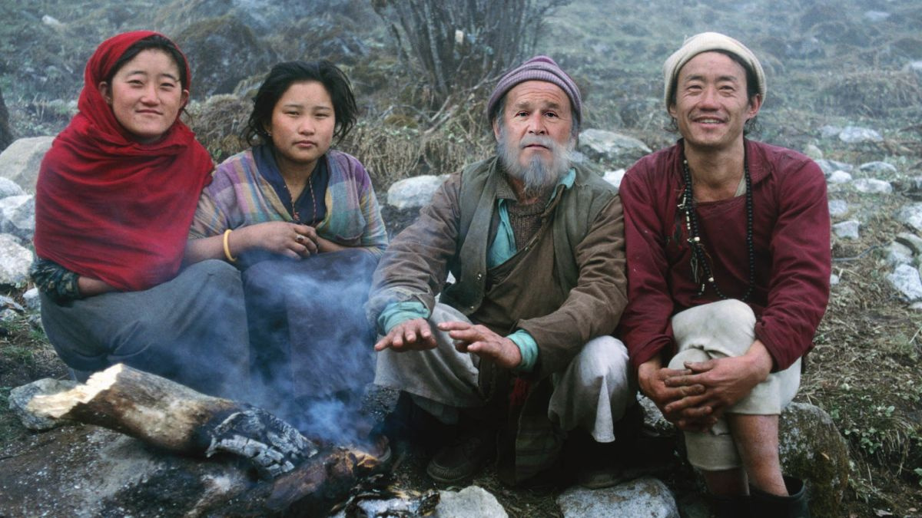
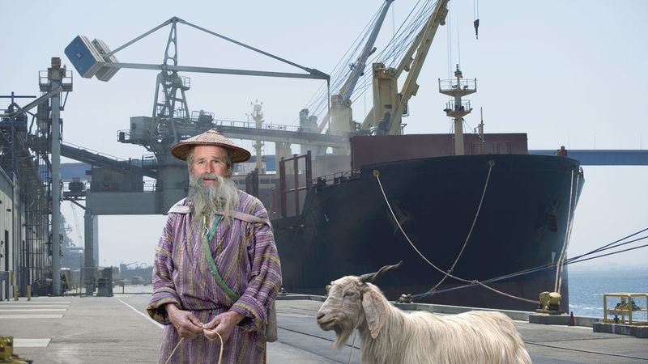
The 43rd president of the United States, George W. Bush, who now wishes to be called Gomtesh.
Con vịt nầy chúng ta đã bắt nhốt cách nay rất nhiều năm, không lập lại làm chi. Hai tấm hình vịt và câu chuyện tiếng Việt (không có ở đây) câu chuyện tiếng Anh trongt link đều là vịt.
Mới về còn mệt, đùa với các bạn vài câu cho vui thôi.
HCD

